**КОЛЛЕДЖ ИНФОРМАТИКИ И ПРОГРАММИРОВАНИЯ**

**ПРИ ФИНАНСОВОМ УНИВЕРСИТЕТЕ ПРИ РОССИЙСКОЙ ФЕДЕРАЦИИ**

**­**

**Практические работы по дисциплине “Основы программирования”**

**ВЫПОЛНИЛ СТУДЕНТ ГРУППЫ**

**2ПКС-215**

**Косинский Ян**

**Вариант 12**

**Москва 2016**

**Практическая работа 11**

Линейные алгоритмы и ветвления в Си

1. **Условия:**

C:\Users\YK\AppData\Local\Microsoft\Windows\INetCache\Content.Word\Снимок1.png

* 1. Треугольник задан значениями углов и радиусом описанной окружности.
  2. Все цифры заданного четырехзначного числа N различны.
  3. 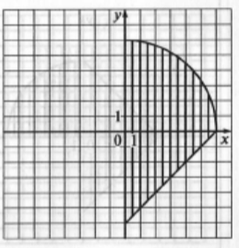

**3.Код:**

**3.1.**

#include<stdio.h>

#include<math.h>

#include<iostream>

#include<curses.h>

using namespace std;

int main()

{

float x,z;

printf("Введите x: ");

scanf("%f",&x);

z=(sqrt(x)-7*x+10)/(sqrt(x)-8*x+12);

printf("Ответ: %f ",z);

}

**3.2**

#include<math.h>

#include<stdio.h>

#include<iostream>

using namespace std;

int main(void)

{ int a,b,c,r;

float g,d,h;

cout<<"Введите а: "; cin>>a;

cout<<"Введите b: "; cin>>b;

c=180-(a+b);

cout<<"Введите r: "; cin>>r;

g=2*r*sin(a);

d=2*r*sin(b);

h=2*r*sin(c);

cout<<"Сторона A= "<<g;

cout<<"Сторона В= "<<d;

cout<<"Сторона C= "<<h;

return 0;

}

**3.3.**

#include <iostream>

using namespace std;

int main(void)

{

setlocale (LC_ALL, "Russian");

int n,a,b,c,d;

cout << "Введите число: "; cin >>n;

a=n%10;

b=(n%100)/10;

c=(n%1000)/100;

d=n/1000;

if ((a!=b)&&(a!=c)&&(a!=d)&&(b!=c)&&(b!=d)&&(c!=d))

cout << "Числа различны!"<<endl;

else

cout << "Есть одинаковые цифры!"<<endl;

system("pause");

return 0;

}

**3.4**

#include<stdio.h>

#include<iostream>

#include<math.h>

using namespace std;

int main()

{

double x,y;

cout<<"Введите х= "; cin>>x;

cout<<"Введите y= "; cin>>y;

if ((x>=0)&&(y>= x-6)&&(sqrt(x)+sqrt(y)<=36))

cout<<"True"<<"\n";

else

cout<<"False"<<"\n";

system("pause");

return 0;

}

**4.Результат:**

4.1.

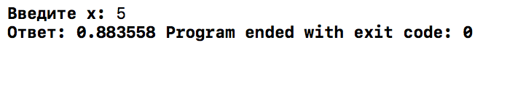

4.2

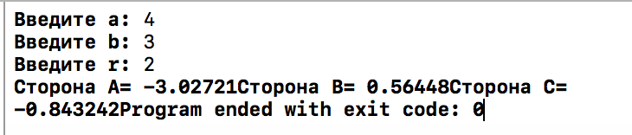

4.3

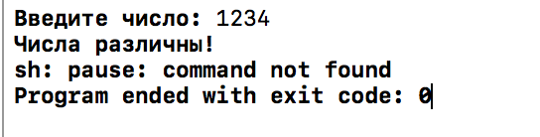

4.4

